 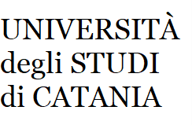

Ingegneria del Software

Corso di laurea Magistrale in Ingegneria Informatica AutoParking

**Conclusioni**

Aurora Tallarita- Giulio Samperi

Sommario

Analisi 3

Diagramma delle classi 4

Diagramma di sequenza del sistema 4

Contratti delle operazioni 5

Diagrammi di sequenza 6